**Ασκήσεις τράπεζας Θεμάτων 4ο ΘΕΜΑ**

1. α) Δίνονται οι ευθείες ,  και τα σημεία ,  των ευθειών  αντίστοιχα. i) Να αποδειχθεί ότι . ii) Να βρεθούν οι συντεταγμένες του μέσου , του . iii) Να βρεθεί η εξίσωση της μεσοπαραλλήλου των ευθειών . β) Ο κύκλος  έχει την ιδιότητα να εφάπτεται των ευθειών  και . Αν το κέντρο  του κύκλου  ανήκει στην ευθεία , όπου , τότε: i) Να βρεθούν οι συντεταγμένες του κέντρου , συναρτήσει του . ii)Να αποδείξετε ότι η ακτίνα  είναι ανεξάρτητη του  και να γράψετε την εξίσωση που παριστάνει όλους τους κύκλους , για τις διάφορες τιμές του .
2. Το κέντρο ενός κύκλου (c) βρίσκεται στο πρώτο τεταρτημόριο και είναι σημείο της ευθείας (ε): y=2x – 1. Ο κύκλος (c) έχει ακτίνα ρ=3 $\sqrt{2}$ και η ευθεία (ζ): x + y -2 = 0 εφάπτεται στον κύκλο στο σημείο Α. α) Να αποδείξετε ότι η εξίσωση του κύκλου (c) είναι ${\left(x-3\right)}^{2}+{\left(y-5\right)}^{2}=18$. β) Να αποδείξετε ότι: Η εξίσωση της ευθείας ΚΑ είναι η $x-y+2=0.$ γ) Αν είναι Α(0,2). Να υπολογισθεί το εμβαδόν του τριγώνου ΑΛΜ, όπου Μ και Λ είναι τα σημεία τομής της ευθείας (ε) με τον κύκλο (c).
3. Δίνεται η εξίσωση  (1). α) Να δείξετε ότι η εξίσωση (1) παριστάνει κύκλο με κέντρο  και ακτίνα  β) Να δείξετε ότι η αρχή Ο των αξόνων είναι εσωτερικό σημείο του κύκλου. γ) Nα βρείτε την εξίσωση της ευθείας (ε) η οποία τέμνει τον κύκλο σε δύο σημεία Α και Β ώστε η αρχή των αξόνων να είναι το μέσο της χορδής ΑΒ. δ) Αν η ευθεία (ε) του προηγούμενου ερωτήματος έχει εξίσωση  τότε να βρείτε το εμβαδό του τριγώνου ΚΑΒ.
4. Θεωρούμε τα σημεία και . α) Να βρείτε όλα τα σημεία Μ στον άξονα ώστε το τρίγωνο ΜΑΒ να είναι ορθογώνιο με υποτείνουσα την ΑΒ. β) Να βρείτε την εξίσωση κύκλου C με διάμετρο ΑΒ. γ) Να αποδείξετε ότι ο κύκλος C διέρχεται από τα σημεία Μ που προσδιορίσατε στο ερώτημα (α). Κατόπιν, να το επιβεβαιώσετε γεωμετρικά.
5. Έστω  μεταβλητό σημείο του επιπέδου για το οποίο ισχύει , όπου Ε(3,0) και Ε΄(-3,0). α) Να βρείτε το είδος της καμπύλης  πάνω στην οποία κινείται το σημείο  και να γράψετε την εξίσωσή της, αιτιολογώντας την απάντησή σας. Έστω  και . β) Να αποδείξετε ότι  και  έχουν ένα μόνο κοινό σημείο  και να βρείτε τις συντεταγμένες του σημείου . γ) Να ερμηνεύσετε γραφικά το συμπέρασμα του ερωτήματος γ) και να σχεδιάσετε στο ίδιο ορθοκανονικό σύστημα την έλλειψη  και την ευθεία . δ) Να σχεδιάσετε τη διχοτόμο της γωνίας  και να βρείτε την εξίσωσή της .
6. Δίνονται τα σημεία $Μ\left(-2, 2\right), Ε\left(0,-\frac{1}{2}\right)$ και η ευθεία $\left(ζ\right)$ με εξίσωση $y=\frac{1}{2}$. α) Να βρείτε την εξίσωση της ευθείας $\left(ε_{1}\right)$ που διέρχεται από το σημείο $Μ$ και σχηματίζει γωνία $45°$ με τον άξονα $x΄x$*.* β) Να βρείτε την εξίσωση, που εκφράζει το σύνολο των σημείων του επιπέδου, που απέχουν ίση απόσταση από το σημείο $Ε$ και την ευθεία $\left(ζ\right)$.γ)Να βρείτε την εξίσωση της εφαπτομένης $\left(n\right)$ της καμπύλης $C: x^{2}+2y=0$, που είναι παράλληλη στην ευθεία $\left(ε_{1}\right)$*,*με εξίσωση $y=x+4.$ δ)Να σχεδιάσετε την γραφική παράσταση της καμπύλης $C$ και των ευθειών $\left(ε_{1}\right)$ και $\left(n\right)$. ε) Με τη βοήθεια του σχήματος (ή με οποιονδήποτε άλλον τρόπο) να αποδείξετε ότι η ελάχιστη απόσταση των σημείων της $C$ από την ευθεία $\left(ε_{1}\right)$ είναι $\frac{7\sqrt{2}}{4}$.
7. 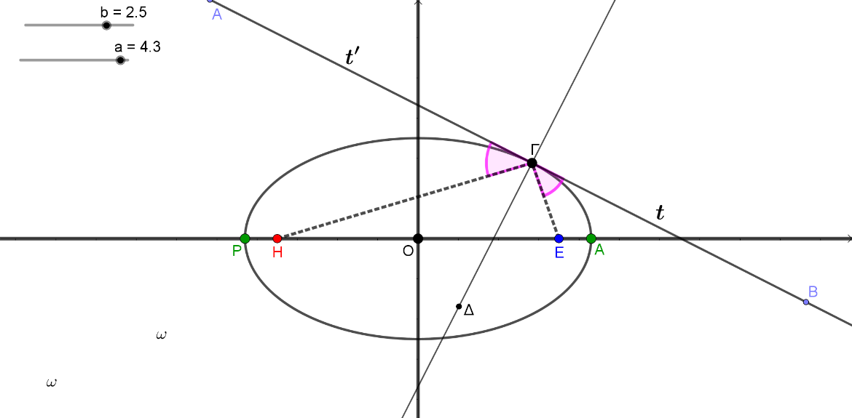Η τροχιά της Γης γύρω από τον Ήλιο είναι μια έλλειψη με μία εστία τον Ήλιο. Η ελάχιστη απόσταση του κέντρου της Γης από το κέντρο του Ήλιου είναι $ΡΗ=$ 147,5 εκατομμύρια $Km$ και η μέγιστη $ΑΗ=$ 152,5 εκατομμύρια $Km$. Στο σχήμα θεωρούμε ότι τα σημεία Η και Γ είναι τα κέντρα του Ήλιου και της Γης αντίστοιχα. Θεωρούμε ορθογώνιο σύστημα αξόνων με αρχή το μέσο του ΗΕ και $x'x$ τον μεγάλο άξονα της έλλειψης, ενώ ο άξονας $y'y$ είναι η μεσοκάθετος του ΗΕ. Τέλος, η ευθεία ΓΔ είναι η κάθετη στην εφαπτομένη της έλλειψης στο σημείο Γ. α) Να αποδείξετε $\left(ΡΑ\right)=300 km$, $\left(HE\right)=5 km$ και ότι η εκκεντρότητα της έλλειψης είναι $ε=\frac{1}{60}$. β) Για μια τυχαία θέση της Γης πάνω στην ελλειπτική τροχιά, να υπολογίσετε την περίμετρο του τριγώνου ΗΓΕ. γ) Αν ονομάσουμε $t't$ την εφαπτομένη ευθεία της έλλειψης στο Γ, να αποδείξετε ότι οι γωνίες $t'\hat{Γ}H$ και $t\hat{Γ}E$ είναι ίσες.
8. Δίνεται η εξίσωση: x2 + y2 – (λ + 8)x + λy + 7 = 0 (1), με λ $∈$ 𝐑. α) Να αποδείξετε ότι για κάθε λ $∈$ $R$ η εξίσωση (1) παριστάνει κύκλο, του οποίου να βρεθεί το κέντρο και η ακτίνα. β) Να βρείτε την εξίσωση της γραμμής πάνω στην οποία κινούνται τα κέντρα των κύκλων αυτών. γ) Να αποδείξετε ότι για κάθε λ $∈$ $R$, όλοι οι παραπάνω κύκλοι, διέρχονται από δύο σταθερά σημεία, τα οποία και να βρεθούν. δ) Θεωρούμε τον κύκλο που ορίζεται από την (1) για λ=0. Να βρεθούν τα σημεία του κύκλου αυτού, που απέχουν από την αρχή των αξόνων την ελάχιστη και την μέγιστη απόσταση αντίστοιχα.
9. Δίνονται τα σημεία $Α(-2,0)$ και $Β(2,-2)$. α) Να βρείτε τις συντεταγμένες του μέσου $Κ$ και το μήκος του ευθυγράμμου τμήματος $ΑΒ$. β) Να δείξετε ότι ο κύκλος $C$ με διάμετρο $ΑΒ$ έχει εξίσωση $C:x^{2}+{\left(y+1\right)}^{2}=5$. γ) Να δείξετε ότι τα σημεία $Μ(x,y)$ του επιπέδου για τα οποία $\left(ΑΜΒ\right)=5$ ανήκουν στις ευθείες $ε_{1}:x+2y-3=0$ και $ε_{2}:x+2y+7=0$.δ) Να δείξετε ότι οι ευθείες $ε_{1}$ και $ε_{2}$ εφάπτονται του κύκλου $C$.
10. Τα σημεία Α(-7, -1) και Β(3, -5) είναι σημεία ενός κύκλου C κέντρου Κ. Το σημείο Μ είναι το μέσο της χορδής ΑΒ και μία ευθεία ε διέρχεται από τα σημεία Κ και Μ. α) Να βρείτε: i) Τις συντεταγμένες του σημείου Μ. ii)Την εξίσωση της ευθείας ΚΜ. β) Αν από το κέντρο Κ του κύκλου διέρχεται η ευθεία (δ): x+y= -12, τότε: i) Να βρείτε τις συντεταγμένες του σημείου Κ. ii)Να βρείτε την εξίσωση του κύκλου C.
11. Δίνεται η εξίσωση ${\text{x}}^{\text{2}}+{\text{y}}^{\text{2}}-\text{4α}\text{x}-\text{4α}\text{y}=\text{0}\text{ (1)}$ όπου $α$ είναι πραγματικός αριθμός . $\text{α) Να βρείτε τις τιμές του α για τις οποίες η εξίσωση (1) παριστάνει κύκλο}.$ β) Να προσδιορίσετε το κέντρο Κ και την ακτίνα R των κύκλων ως συνάρτηση του α. γ) Να βρείτε τον γεωμετρικό τόπο των κέντρων των κύκλων για τις διάφορες τιμές του α του ερωτήματος (α). δ) Να εξετάσετε αν υπάρχει τιμή του α ώστε ο αντίστοιχος κύκλος που ορίζεται από την εξίσωση (1) να εφάπτεται στον άξονα x΄x.
12. Δίνεται η εξίσωση (1) . α) Nα δείξετε ότι η εξίσωση (1) παριστάνει κύκλο με κέντρο και ακτίνα . β) Δίνονται τα σημεία  και . i) Να δείξετε ότι τα σημεία Α και Β είναι αντιδιαμετρικά σημεία του κύκλου. ii) Να βρείτε τις εξισώσεις των εφαπτόμενων του κύκλου οι οποίες είναι παράλληλες στην διάμετρο ΑΒ. γ) Να βρείτε την τιμή της παραμέτρου λ ώστε η ευθεία (η) με εξίσωση να τέμνει τον παραπάνω κύκλο σε δύο σημεία Γ και Δ ώστε .
13. Δίνεται η παραβολή y2= 4x, το σημείο της Μ($\frac{1}{4}$, 1) και η ευθεία ε του επιπέδου με εξίσωση ε: . α)Να δείξετε ότι η ευθεία ε δεν έχει κοινά σημεία με την παραβολή και να βρείτε την απόστασή του σημείου Μ από την ε.Αν η ευθεία ε τέμνει τους άξονες x’x και y’y στα σημεία Γ και Δ αντίστοιχα, να δείξετε ότι (ΜΓΔ) = 5 τ.μ. β) Να βρείτε την εξίσωση της ευθείας ζ που εφάπτεται της παραβολής και είναι παράλληλη στην ευθεία ε. γ) Ποια είναι η απόσταση των ευθειών ζ και ε;
14. Σε μια σύγχρονη πόλη, κατασκευάζεται σιδηροδρομικό δίκτυο που περιλαμβάνει: τη γραμμή γ1, κάθε σημείο της οποίας στο ορθοκανονικό σύστημα συντεταγμένων είναι της μορφής: Α (λ-1, 2λ+1), λR. τη γραμμή γ2, που περνάει από το σταθμό Σ (-4, 2) και είναι παράλληλη στο διάνυσμα $\vec{u}$ = (-1, 3). α) Να βρείτε τις εξισώσεις των ευθειών πάνω στις οποίες βρίσκονται οι γραμμές γ1 και γ2 ) β) Η είσοδος του αθλητικού σταδίου μιας συνοικίας θα βρίσκεται στο σημείο Κ(1, 1) του ορθοκανονικού συστήματος συντεταγμένων. Οι κατασκευαστές θέλουν να συνδέσουν την είσοδο του σταδίου απ’ ευθείας με κάθετο δρόμο, με μια από τις γραμμές γ1 και γ2. i) Να βρείτε με ποια από τις δύο γραμμές είναι πιο συμφέρουσα η σύνδεση. Δίνεται ότι το κόστος σύνδεσης ανά μονάδα μήκους, είναι το ίδιο και για τις δύο γραμμές. γ) Γύρω από το στάδιο θα δημιουργηθεί κυκλικό πάρκο. Να βρείτε την εξίσωση του κύκλου, που θα ορίζει το πάρκο, αν το κέντρο του είναι το σημείο Κ και επιπλέον ο κύκλος αυτός εφάπτεται της γραμμής γ1.
15. Δίνονται τα σημεία Α(α, 0) και Β(0, β) με α, β > 0 και α + β =10 . α) Να αποδείξετε ότι η εξίσωση των κύκλων με διάμετρο την ΑΒ, για κάθε τιμή των α και β είναι $x^{2}+y^{2}-αx-\left(10-α\right)y=0.$ β) Να αποδείξετε ότι όλοι οι κύκλοι με διάμετρο την ΑΒ, για τις διάφορες τιμές των α και β διέρχονται από δύο σταθερά σημεία, την αρχή Ο των αξόνων και ένα σημείο Ρ του οποίου να βρείτε τις συντεταγμένες. γ) Να βρείτε τον γεωμετρικό τόπο των κέντρων όλων των κύκλων με διάμετρο την ΑΒ για τις διάφορες τιμές των α και β.
16. 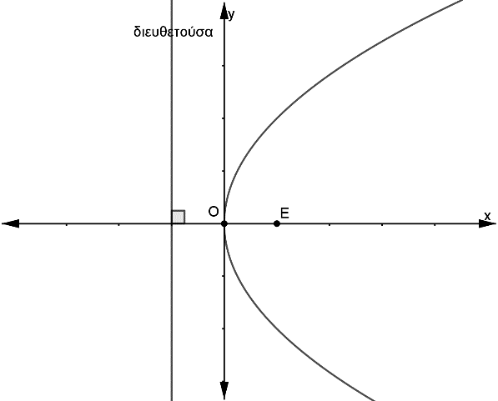Σε ορθοκανονικό σύστημα αξόνων με αρχή το σημείο Ο θεωρούμε κύκλο (C) και ευθεία (ε) με εξισώσεις ${\text{x}}^{\text{2}}+{\text{y}}^{\text{2}}-\text{9}\text{x}-\text{3}\text{y}+\text{10}=\text{0}\text{ (1)}$ και $\text{4}\text{x}+\text{3}\text{y}-\text{10}=\text{0}\text{ (2)}$ αντίστοιχα. α) Να βρείτε το κέντρο Κ και την ακτίνα R του κύκλου (C). i) Να υπολογίσετε την απόσταση του κέντρου Κ από την ευθεία (ε) και να αποδείξετε ότι η ευθεία (ε) τέμνει τον κύκλο (C) σε δύο σημεία. ii) Να προσδιορίσετε τα σημεία Α και Β στα οποία η ευθεία (ε) τέμνει τον κύκλο (C). β) Αν είναι Α(1,2) και Β($\text{4}$, $-$ 2), τότε: i) Να υπολογίσετε το εσωτερικό γινόμενο $\vec{\text{ΟΑ}}∙\vec{\text{ΟΒ}}$. ii)Να αποδείξετε ότι ο κύκλος με διάμετρο ΑΒ διέρχεται από το σημείο Ο.
17. Δίνεται η εξίσωση x2 + y2 + λx + λy + λ - 1 = 0 (1), λ $∈$ $R$. α) Να αποδείξετε ότι η εξίσωση (1), παριστάνει κύκλο για κάθε λ $∈$ $R$. β) Να βρείτε το κέντρο και την ακτίνα του κύκλου που ορίζεται από την εξίσωση (1), ο οποίος εφάπτεται της ευθείας ε: x + y + 2 = 0 . γ) Για λ = 1, στον κύκλο που προκύπτει από την εξίσωση (1), να βρείτε τις εξισώσεις των εφαπτομένων του, που διέρχονται από το σημείο Μ(- $\frac{3}{2}$ ,- $\frac{1}{2}$).
18. Σε καρτεσιανό σύστημα αξόνων Oxy η εξίσωση 3x + 4y = 25 περιγράφει τη θέση ενός αγωγού ύδρευσης. Σε αυτό το σύστημα θέλουμε να σχεδιάσουμε ένα κυκλικό σιντριβάνι με κέντρο το Ο(0,0) και ακτίνα 2. α) Ποια είναι η εξίσωση του κύκλου που περιγράφει την θέση του σιντριβανιού; i) Να εξετάσετε αν ο αγωγός ύδρευσης διέρχεται από το κέντρο του σιντριβανιού, προκειμένου να ενωθεί με αυτό. ii)Αν ο αγωγός ύδρευσης δεν διέρχεται από το κέντρο του σιντριβανιού, ποιο σημείο του αγωγού ύδρευσης πρέπει να ενωθεί με το κέντρο του σιντριβανιού ώστε να έχουμε την μικρότερη δυνατή απόσταση, άρα και οικονομικότερη κατασκευή; β) Ο μηχανικός που θέλει να χαράξει έναν ευθύγραμμο δρόμο, κατέληξε στην εξίσωση λx + y + λ - 2 = 0, με λ≠0. Μπορείτε να τον βοηθήσετε να βρει για ποια τιμή του λ ο δρόμος αυτός εφάπτεται του σιντριβανιού;
19. ‘Έστω παραβολή $C$ με κορυφή την αρχή των αξόνων Ο και άξονα συμμετρίας τον x’x. Η απόσταση της εστίας Ε από την διευθετούσα δ της παραβολής είναι 4 και η γραφική της παράσταση φαίνεται στο παρακάτω ορθοκανονικό σύστημα αξόνων. α) Να δικαιολογήσετε ότι η εστία της είναι η Ε(2,0), η διευθετούσα της είναι η δ : x=-2 και η εξίσωσή της παραβολής είναι ${\text{y}}^{\text{2}}$ =8x. β) Να δείξετε ότι η εξίσωση της εφαπτομένης της παραβολής στο σημείο της Α(2,4) είναι η ε: $y=x+2$. γ) Να βρείτε την εξίσωση του κύκλου που διέρχεται από την εστία της παραβολής και εφάπτεται στην ευθεία ε στο σημείο της Α(2,4).
20. ‘Έστω παραβολή $C$ με κορυφή την αρχή των αξόνων Ο και άξονα συμμετρίας τον x’x. Η απόσταση της εστίας Ε από την διευθετούσα δ της παραβολής είναι 4 και η γραφική της παράσταση φαίνεται στο παρακάτω ορθοκανονικό σύστημα αξόνων. α) Να δικαιολογήσετε ότι η εστία της είναι η Ε(2,0), η διευθετούσα της είναι η δ : x=-2 και η εξίσωσή της παραβολής είναι ${\text{y}}^{\text{2}}$ =8x. β) Να αποδείξετε ότι η εξίσωση της εφαπτομένης της παραβολής στο σημείο της Α(2,4) είναι η ε: $y=x+2$.γ) Να βρείτε την εξίσωση του κύκλου που διέρχεται από την εστία της παραβολής και εφάπτεται στην ευθεία ε στο σημείο της Α(2,4).
21. Δίνεται η παραβολή $\text{C:}{\text{x}}^{\text{2}}\text{=4y}$ και η ευθεία $\text{ε:}\text{y}\text{=}\text{x}\text{-2}$. α) Να βρείτε την εστία Ε και τη διευθετούσα δ της παραβολής. β) Να αποδείξετε ότι η ευθεία και η παραβολή δεν έχουν κοινά σημεία. Στη συνέχεια σε ένα ορθοκανονικό σύστημα αξόνων $\text{ O}\text{xy}$ να σχεδιαστούν οι γραφικές παραστάσεις της παραβολής $\text{C}$ και της ευθείας $\text{ε}$. γ) Αν $\text{Μ}\text{x}\text{,}\text{y}\text{)}$ είναι σημείο της παραβολής , τότε: i) Nα αποδείξετε ότι η απόσταση του M από την ευθεία ε είναι $\text{d(}\text{M,ε}\text{)}$ = $\frac{\frac{\text{1}}{\text{4}}{\text{x}}^{\text{2}}\text{-x+2}}{\sqrt{\text{2}}}$ ii) Να βρείτε την ελάχιστη απόσταση του σημείου Μ από την ευθεία ε καθώς και τις συντεταγμένες του σημείου Μ της παραβολής που απέχει την ελάχιστη απόσταση από την ευθεία .
22. Οι κορυφές $Α$, $Γ$ ενός τετραγώνου ΑΒΓΔ είναι τα σημεία $(1, 4)$ και $(3, 0)$ αντιστοίχως. α) Να αποδείξετε ότι η εξίσωση της μεσοκαθέτου του ευθυγράμμου τμήματος γράφεται στη μορφή . β) Να αποδείξετε ότι η εξίσωση του κύκλου, ο οποίος έχει διάμετρο το ευθύγραμμο τμήμα $ΑΓ$ γράφεται στη μορφή ${\left(x-2\right)}^{2}+{\left(y-2\right)}^{2}=5$. γ) Να υπολογίσετε τις συντεταγμένες των δύο άλλων κορυφών $Β, Δ$ του τετραγώνου.
23. Οι κορυφές $Α$, $Γ$ ενός τετραγώνου ΑΒΓΔ είναι τα σημεία $(1, 4)$ και $(3, 0)$ αντιστοίχως. α) Να αποδείξετε ότι η εξίσωση της μεσοκαθέτου του ευθυγράμμου τμήματος γράφεται στη μορφή . β) Να αποδείξετε ότι η εξίσωση του κύκλου, ο οποίος έχει διάμετρο το ευθύγραμμο τμήμα $ΑΓ$ γράφεται στη μορφή ${\left(x-2\right)}^{2}+{\left(y-2\right)}^{2}=5$. γ) Να υπολογίσετε τις συντεταγμένες των δύο άλλων κορυφών $Β, Δ$ του τετραγώνου.
24. 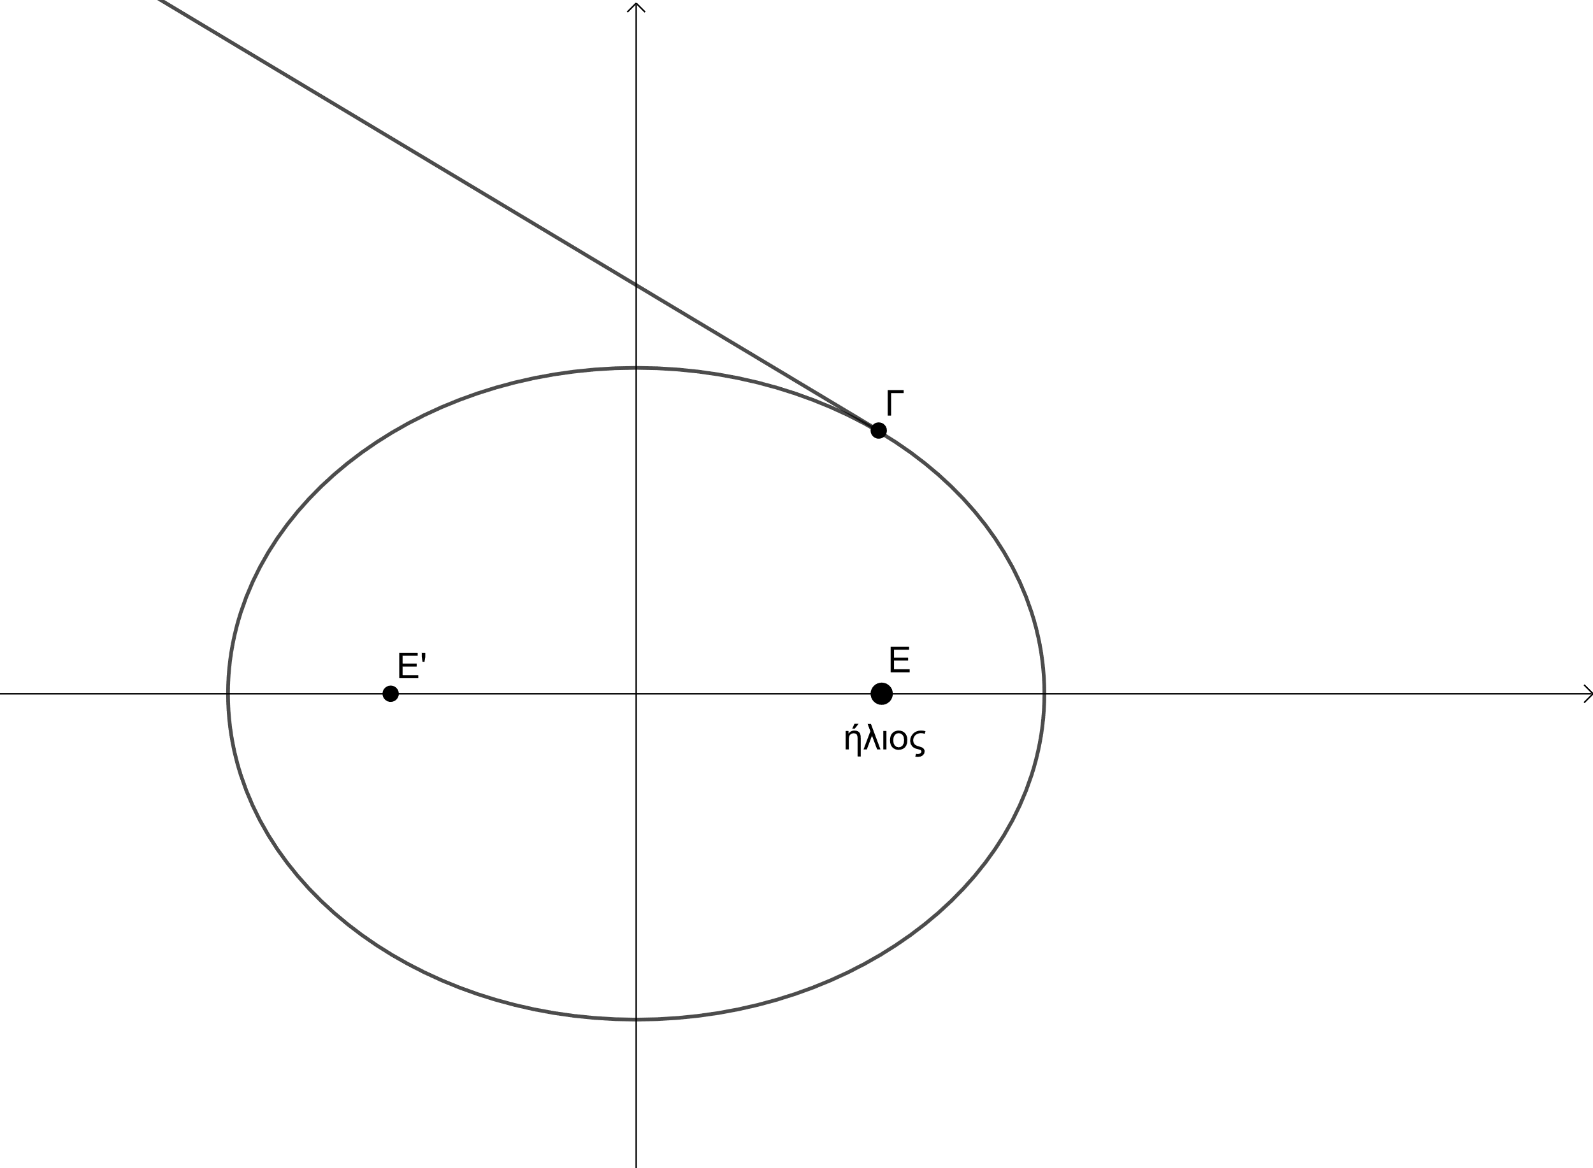Πλανήτης κινείται πάνω σε επίπεδο, ελλειπτικά γύρω από τον ήλιο του. Στο καρτεσιανό επίπεδο ο ήλιος βρίσκεται στην εστία της έλλειψης Ε(γ,0), ενώ η άλλη εστία είναι στο Ε΄(-γ,0). Η εκκεντρότητα της τροχιάς είναι 0,6 ενώ ο μεγάλος άξονας 10. α) Να βρεθεί η εξίσωση της τροχιάς. β) Θεωρούμε ότι ο πλανήτης κινείται πάνω στην .Τη στιγμή που ο πλανήτης βρίσκεται στο σημείο Γ εκπέμπεται από αυτόν σήμα που κινείται κατά τη διεύθυνση της εφαπτομένης της τροχιάς του προς τη μεριά του άξονα Οy. Να εξετάσετε αν αυτό το σήμα θα περάσει από το σημείο Δ(0,5). Κομήτης κινείται στο ίδιο επίπεδο με τον πλανήτη και πάνω στην καμπύλη  με x > 0. Ποια είναι τα σημεία συνάντησης των δύο τροχιών;
25. Έστω υπερβολή  με κέντρο το , εστίες τα σημεία  και κορυφές τα σημεία . α) Να βρείτε: i. τις εξισώσεις των ασυμπτώτων της υπερβολής . ii. την εξίσωση της υπερβολής . β) Να σχεδιάσετε στο ίδιο ορθοκανονικό σύστημα, την υπερβολή , τις ασύμπτωτες της  και το ορθογώνιο βάσης της . γ) Αν  τυχαίο σημείο της , να βρείτε την τιμή της παράστασης . δ) Αν  σημείο της , να βρείτε την εξίσωση της διχοτόμου της γωνίας .

1. Δίνεται ο κύκλος με εξίσωση x2+y2-4x-8y-5=0 και η ευθεία (ε): 3x-4y=μ, μ∈R. α) Να βρείτε το κέντρο του κύκλου και την ακτίνα του. β) Αν η ευθεία ε τέμνει τον κύκλο σε δύο διαφορετικά σημεία Α, Β Να αποδείξετε ότι -35<μ<15. γ)Να βρείτε για ποια τιμή του μ η ευθεία ε διέρχεται από το κέντρο του. δ)Να βρεθεί σημείο Γ του κύκλου τέτοιο ώστε, το τρίγωνο ΓΑΒ να είναι ισοσκελές με βάση τη χορδή ΑΒ.
2. Δίνεται η έλλειψη με εξίσωση $\frac{x^{2}}{9}$ + $\frac{y^{2}}{4}$ = 1 (1). α) Να προσδιορίσετε δικαιολογώντας την απάντησή σας τις συντεταγμένες :Των σημείων που η έλλειψη τέμνει τους άξονες x’x και y’y.Των εστιών Ε και Ε’ της έλλειψης. β) Να βρείτε τις εξισώσεις των ευθειών που διέρχονται από το σημείο Α(0 , 4) και εφάπτονται στη καμπύλη που περιγράφει η εξίσωση (1).
3. Δίνεται η παραβολή (C) που έχει εξίσωση $y^{2}$ = 4x (1). α) Να σχεδιάσετε πρόχειρα την παραπάνω παραβολή και να γράψετε τις συντεταγμένες της εστίας της Ε και την εξίσωση της ευθείας της διευθετούσας δ. β) Να βρείτε τις εξισώσεις των ευθειών που διέρχονται από το σημείο Α(0 , 2) και εφάπτονται στην παραβολή που περιγράφει η εξίσωση (1).
4. Σε ορθοκανονικό σύστημα αξόνων με αρχή το σημείο Ο(0,0) θεωρούμε τους κύκλους (Κ, R) και (Λ, ρ) με εξισώσεις ${\text{x}}^{\text{2}}+{\text{y}}^{\text{2}}-\text{6}\text{x}-\text{8}\text{y}+\text{21}=\text{0}\text{ (1)}$ και ${\text{x}}^{\text{2}}+{\text{y}}^{\text{2}}+\text{2}\text{x}-\text{2}\text{y}+\text{1}=\text{0}\text{ (2)}$ αντίστοιχα. α) Να βρείτε τα κέντρα και τις ακτίνες των δύο κύκλων. β) Να αποδείξετε ότι οι δύο κύκλοι βρίσκονται ο ένας εξωτερικά του άλλου. γ) Έστω Μ, Ν τυχαία σημεία των κύκλων (Κ, R) και (Λ, ρ) αντίστοιχα. Να υπολογίσετε την ελάχιστη και την μέγιστη απόσταση των σημείων Μ και Ν .
5. Σε καρτεσιανό επίπεδο Οxy θεωρούμε τα σημεία Μ(x,y), Α(-1,0), Β(1,0) για τα οποία ισχύει ${\vec{ΑΜ}}^{2}+{\vec{ΒΜ}}^{2}=9\left|\vec{ΑΒ}\right|$. α) Να δείξετε ότι ο γεωμετρικός τόπος των σημείων Μ είναι ο κύκλος με εξίσωση x2 + y2 = 8. β) Έστω Γ και Δ δύο σημεία του κύκλου τέτοια ώστε ${ΓΔ}^{2}$ = 32. i) Να δείξετε ότι τα σημεία Γ και Δ και η αρχή των αξόνων είναι συνευθειακά σημεία ii) Αν το σημείο Μ κινείται στον κύκλο, να υπολογίσετε το $\vec{ΜΓ}∙\vec{ΜΔ}$
6. Σε τρίγωνο ΑΒΓ είναι $\vec{ΑΒ}=(λ,λ+1)$, $\vec{ΑΓ}=(3λ,λ-1)$ και το σημείο Μ είναι το μέσο της ΒΓ με λ ∈ R. α) Να αποδείξετε ότι $\vec{ΑΜ}=(2λ,λ)$ β) Δίνεται επιπλέον ότι η γωνία $Β\hat{Α}Γ={90}^{ο}$.Να υπολογίσετε το λ. γ) Αν λ = $\frac{1}{2}$ και Α(2, $\frac{3}{2}$) να βρείτε την εξίσωση του περιγεγραμμένου κύκλου του τριγώνου ΑΒΓ.
7. Δίνεται η παραβολή C :  και η εξίσωση  (1), $λ∈R$. α) Να βρείτε τις συντεταγμένες της εστίας  και την εξίσωση της διευθετούσας της παραβολής C. β) Να αποδείξετε ότι η (1) για κάθε $λ∈R$ παριστάνει ευθεία  που δεν διέρχεται από το . γ) Να αποδείξετε ότι η διευθετούσα της παραβολής δεν ανήκει στην οικογένεια ευθειών . δ) Έστω  σημείο του επιπέδου το οποίο δεν ανήκει στην παραπάνω διευθετούσα . Αν από το  διέρχεται μόνο μία ευθεία από την οικογένεια ευθειών , να δείξετε ότι το  ανήκει στον κύκλο που έχει κέντρο την κορυφή της παραβολής C και διέρχεται από την εστία της .
8. Δίνονται τα σημεία $Α\left(1,2\right), Β\left(2,4\right) \text{και} Γ(3,1)$. α) Να αποδείξετε ότι η $Β\hat{Α}Γ=90°$. β) Να βρείτε την εξίσωση του κύκλου $c$, ο οποίος διέρχεται από τα σημεία $Α, Β \text{και} Γ$. γ) Αν ο κύκλος $c$ έχει εξίσωση ${\left(x-\frac{5}{2}\right)}^{2}+{\left(y-\frac{5}{2}\right)}^{2}=\frac{5}{2}$, τότε να βρείτε τις εξισώσεις των εφαπτόμενων του, οι οποίες διέρχονται από την αρχή των αξόνων.
9. Δίνονται οι κύκλοι :  και : . α) Να δείξετε ότι τα κέντρα  των κύκλων  και αντίστοιχα βρίσκονται στην διχοτόμο της γωνίας  του συστήματος συντεταγμένων. β) Να βρείτε τα σημεία τομής  των κύκλων  και . γ) Να βρείτε τα σημεία της ευθείας  ώστε το τρίγωνο που σχηματίζεται με τα  να έχει εμβαδόν 
10. Δίνονται οι εξισώσεις :  (1) και :  (2). α) Να δείξετε ότι οι (1) και (2) είναι εξισώσεις κύκλων, με κέντρα ,  και ακτίνες ,  αντίστοιχα. β) i. Να βρείτε το μήκος της διακέντρου . ii. Να δείξετε ότι ο κύκλος  εφάπτεται εσωτερικά του κύκλου  . γ) Να βρείτε τις εξισώσεις των ακτίνων του κύκλου  που εφάπτονται στον κύκλο 
11. Κατά τη διάρκεια μιας επιχείρησης εντοπισμού ενός αγνοούμενου σε μια αχανή δασώδη επίπεδη περιοχή, δύο παρατηρητές $M_{1}$ και $M_{2}$ βρίσκονται σε διαφορετικά σημεία. O αγνοούμενος εκτοξεύει φωτοβολίδες που διαθέτει και οι δύο παρατηρητές σημειώνουν τις χρονικές στιγμές που ακούνε τον ήχο της εκπυρσοκρότησης του όπλου. Είναι γνωστό ότι ο παρατηρητής $M_{1}$ ακούει σε όλες τις εκρήξεις τον ήχο με διαφορά $4 sec$ αργότερα από τον παρατηρητή $M_{2}$. α) Αν ονομάσουμε $Ρ$ την θέση του αγνοούμενου, να αποδείξετε ότι $\left(ΡΜ_{1}\right)-\left(ΡΜ_{2}\right)=1360 m$. Θεωρούμε ότι η ταχύτητα διάδοσης του ήχου είναι $340 m/sec$. β) Να αποδείξτε ότι η θέση $Ρ$ του αγνοούμενου ανήκει σε έναν κλάδο υπερβολής με εστίες τα σημεία $M_{1}$ και $M_{2}$. γ) Αν γνωρίζουμε ότι η απόσταση $\left(M_{1}M_{2}\right)$ είναι $1378 m$, να αποδείξετε ότι αυτή η υπερβολή έχει εξίσωση $\frac{x^{2}}{{680}^{2}}-\frac{y^{2}}{{111}^{2}}=1$, θεωρώντας ως άξονα $x΄x$ την ευθεία $M_{1}M_{2}$ και κέντρο της υπερβολής την αρχή των αξόνων. Δίνεται ότι .

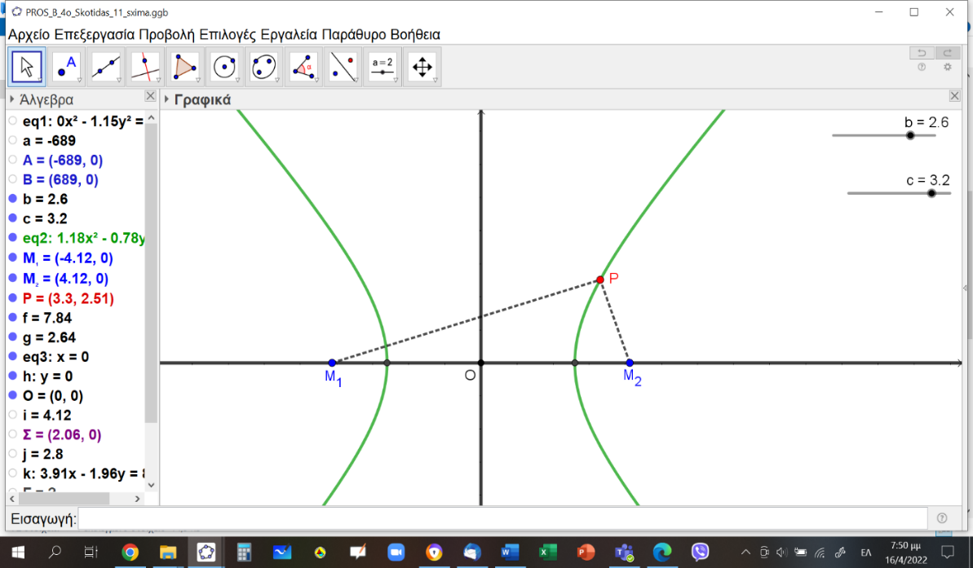

1. Δίνεται η εξίσωση  (1) όπου $λ∈R$ και η ευθεία . α) Να αποδείξετε ότι για κάθε $λ∈R$ τα κέντρα των κύκλων που προκύπτουν από την (1) ανήκουν στην ευθεία . β) Να βρείτε τις εξισώσεις των ευθειών  που απέχουν μεταξύ τους 2 μονάδες και έχουν μεσοπαράλληλη την ευθεία . γ) Να αποδείξετε ότι όλοι οι κύκλοι που προκύπτουν από την (1) εφάπτονται σε δύο σταθερές ευθείες. (Μονάδες 6)δ) Να βρείτε το εμβαδόν ενός τετραγώνου του οποίου δύο απέναντι πλευρές ανήκουν στις ευθείες  αντίστοιχα.
2. Θεωρούμε τα σημεία . α) Να αποδείξετε ότι σχηματίζουν τρίγωνο. β) Να βρείτε την εξίσωση της μεσοκάθετης της πλευράς ΒΓ. Έστω ότι η μεσοκάθετη της πλευράς ΒΓ είναι η ευθεία . γ) Να βρείτε σημείο Κ στην μεσοκάθετη της πλευράς ΒΓ που ισαπέχει από τα Α, Β. δ) Να βρείτε την εξίσωση του περιγεγραμμένου κύκλου του τριγώνου ΑΒΓ.
3. 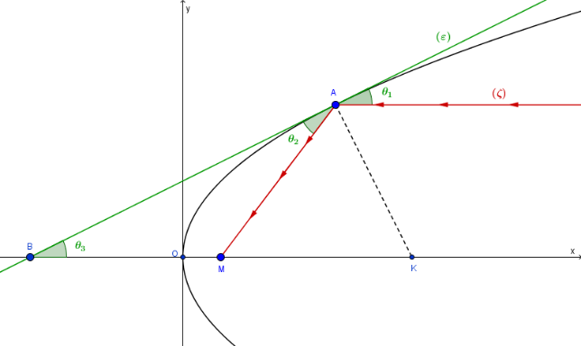Στο σχήμα φαίνεται η γραφική παράσταση της παραβολής με εξίσωση $y^{2}=4x$, η εφαπτομένη της $(ε)$ στο σημείο $Α\left(4,4\right)$ και η $ΑΚ$ κάθετη στην $(ε)$. Μία φωτεινή ακτίνα $(ζ)$, ακολουθώντας πορεία παράλληλη προς τον άξονα της παραβολής, προσπίπτουσα στο σημείο $Α$ και ανακλώμενη πάνω στην καμπύλη (που αντιστοιχεί σε παραβολικό κάτοπτρο) διέρχεται από το σημείο $Μ$. Αν γνωρίζετε ότι η γωνία $θ_{1}$ που σχηματίζει η προσπίπτουσα φωτεινή ακτίνα $(ζ)$ με την $(ε)$ και η γωνία $θ_{2}$ που σχηματίζει η ανακλώμενη φωτεινή ακτίνα $ΑΜ$ με την $(ε)$ είναι ίσες, τότε:α) Να βρείτε την εστία και την διευθετούσα της παραβολής.β) Να βρείτε την εξίσωση της ευθείας $(ε)$ και το σημείο $Β$ στο οποίο αυτή τέμνει τον άξονα $x΄x$.γ) Να αποδείξετε ότι το τρίγωνο $ΜΑΒ$ είναι ισοσκελές.δ) Να αποδείξετε ότι το σημείο $Μ$ ταυτίζεται με την εστία της παραβολής.
4. Δίνεται ο κύκλος με εξίσωση x2+y2-4x-8y-5=0 και η ευθεία (ε): 3x-4y=μ, μ∈R. α) Να βρείτε το κέντρο του κύκλου και την ακτίνα του. β) Αν η ευθεία ε τέμνει τον κύκλο σε δύο διαφορετικά σημεία Α, Β i) Να αποδείξετε ότι -35<μ<15. Ii) Να βρείτε για ποια τιμή του μ η ευθεία ε διέρχεται από το κέντρο του. iii) Να βρεθεί σημείο Γ του κύκλου τέτοιο ώστε, το τρίγωνο ΓΑΒ να είναι ισοσκελές με βάση τη χορδή ΑΒ.
5. Δίνεται το τετράγωνο $ΜΜ_{1}{ΟΜ}_{2}$ με $Μ\left(4,4\right),Μ_{1}(4,0),Μ_{2}(0,4)$. Αν Ο η αρχή των αξόνων του καρτεσιανού συστήματος συντεταγμένων, τότε: α) Να δείξετε ότι ο κύκλος που διέρχεται από τις κορυφές του τετραγώνου $ΜΜ_{1}ΟΜ_{2}$ έχει εξίσωση $C: {(x-2)}^{2}+{(y-2)}^{2}=8.$ β) Να αποδείξετε ότι η ευθεία $ε: x+y=8$ είναι εφαπτομένη του παραπάνω κύκλου $C$ (γ) Να βρείτε το σημείο επαφής της ευθείας $ε$ με τον κύκλο $C$.
6. Δίνονται τα σημεία $Α\left(1,0\right) \text{και} Β\left(3,0\right)$. α) Να βρείτε την εξίσωση της μεσοκάθετης ευθείας $(ζ)$ του ευθύγραμμου τμήματος $ΑΒ$. β) Αν $Κ$ είναι ένα τυχαίο σημείο της ευθείας $(ζ)$, να βρείτε την εξίσωση $(c)$ όλων των κύκλων, οι οποίοι έχουν κέντρο $Κ$ και διέρχονται από τα σημεία $Α \text{και} Β$, συναρτήσει μιας παραμέτρου $λ∈R$. γ) Αν η εξίσωση ${\left(x-2\right)}^{2}+{\left(y-λ\right)}^{2}=λ^{2}+1, λ∈R$, παριστάνει όλους τους κύκλους $(c)$ του ερωτήματος β), τότε: i) Να σχεδιάσετε τον κύκλο, ο οποίος έχει διάμετρο το ευθύγραμμο τμήμα $ΑΒ$. ii) Να αποδείξετε οτι η ευθεία $(ε):x+λy-1=0$ εφάπτεται σε όλους τους κύκλους $(c)$ στο σημείο $Α\left(1,0\right)$.
7. Δίνονται δύο κύκλοι με εξισώσεις: : και :. α) Να υπολογίσετε το μήκος της διακέντρου , όπου τα κέντρα των κύκλων  αντίστοιχα. Ακολούθως να δείξετε ότι οι δύο κύκλοι εφάπτονται εξωτερικά. β) i. Να βρείτε την εξίσωση της ευθείας .ii. Να βρείτε τα σημεία τομής της ευθείας  με τον κύκλο  και το σημείο επαφής των δύο κύκλων. γ) Να βρείτε την εξίσωση της κοινής εσωτερικής εφαπτομένης των κύκλων.
8. 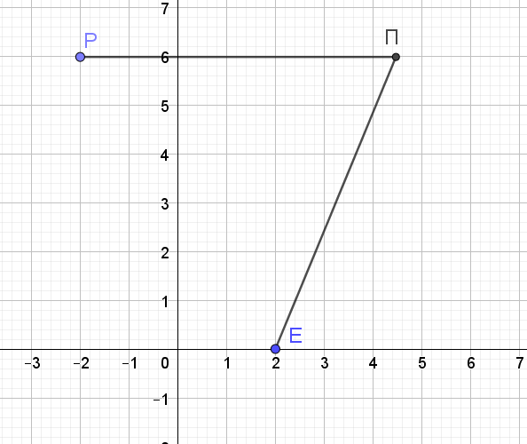Στο παρακάτω ορθοκανονικό σύστημα συντεταγμένων, το 1ο τεταρτημόριο αντιστοιχεί σε μια θαλάσσια περιοχή και τα υπόλοιπα τεταρτημόρια σε στεριά. Οι ημιάξονες  οριοθετούν ένα λιμάνι. Ένα πλοίο ρυμουλκείται στο λιμάνι, δεμένο με δύο συρματόσχοινα στο ίδιο σημείο  του πλοίου. Το ένα από τα δύο ρυμουλκά είναι σταθερό στο σημείο Ε(2,0) και το άλλο κινείται ώστε η θέση να περιγράφεται από το σημείο . Η ρυμούλκηση γίνεται με τέτοιο τρόπο ώστε κάθε χρονική στιγμή της ρυμούλκησης να ισχύει . α) Να αποδείξετε ότι το σημείο  κινείται σε σταθερή ευθεία  της οποίας να βρείτε την εξίσωση. β) Να αιτιολογήσετε γιατί κάθε χρονική στιγμή της ρυμούλκησης είναι . γ) Να αποδείξετε ότι η πορεία του  είναι παραβολή  της οποίας να βρείτε την εξίσωση.(δ) Αν  η εξίσωση της παραβολής  να αποδείξετε ότι κάθε χρονική στιγμή η μεσοκάθετος του  εφάπτεται της παραβολής  στο σημείο .
9. Θεωρούμε τα σημεία .α) Να αποδείξετε ότι σχηματίζουν τρίγωνο. β) Να βρείτε την εξίσωση της μεσοκάθετης της πλευράς ΒΓ. Έστω ότι η μεσοκάθετη της πλευράς ΒΓ είναι η ευθεία . γ) Να βρείτε σημείο Κ στην μεσοκάθετη της πλευράς ΒΓ που ισαπέχει από τα Α, Β.δ) Να βρείτε την εξίσωση του περιγεγραμμένου κύκλου του τριγώνου ΑΒΓ.
10. 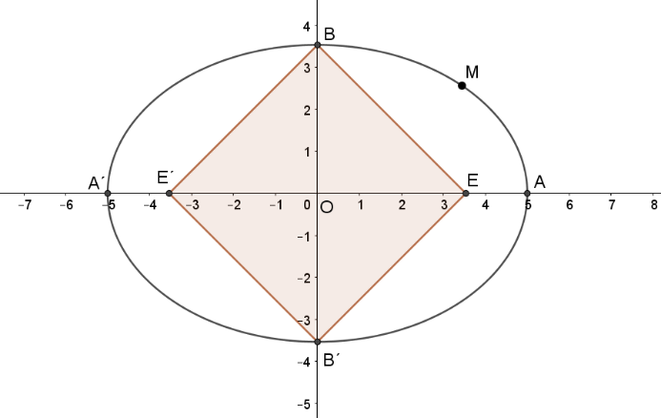Στο παρακάτω σχήμα δίνεται η έλλειψη  με κέντρο το , εστίες τα σημεία  και κορυφές τα σημεία . Αν είναι γνωστό ότι το τετράπλευρο  είναι τετράγωνο, να βρείτε: α) τις συντεταγμένες των σημείων . β) την εξίσωση της έλλειψης . γ) Έστω  τυχαίο σημείο της , που δεν ταυτίζεται με κάποιο από τα . i. να αποδείξετε ότι όλα τα τρίγωνα  έχουν την ίδια περίμετρο την οποία να προσδιορίσετε. ii. να βρείτε τις συντεταγμένες του  για τις οποίες το εμβαδόν του τριγώνου  παίρνει τη μέγιστη τιμή του, την οποία και να προσδιορίσετε.
11. Δίνεται τρίγωνο *ΑΒΓ* και σημείο του επιπέδου *Μ*, τέτοιο ώστε: $\vec{ΑΒ}-2\vec{ΑΜ}+\vec{ΑΓ}=\vec{0}$ α)Να αποδείξετε ότι τα σημεία *Β, Γ, Μ* είναι συνευθειακά. β)Να αποδείξετε ότι το *Μ* είναι το μέσο του $ΒΓ$. γ)Έστωπραγματικοί αριθμοί $κ,λ$ τέτοιοι ώστε $\vec{ΑΒ}∙\vec{ΑΓ}=κ$ και $\vec{ΑΜ}∙\vec{ΒΓ}=λ$. Αν επιπλέον είναι γνωστό ότι για τα μη παράλληλα διανύσματα $\vec{ΑΓ}$, $\vec{ΑΒ}$ ισχύει ότι $κ \vec{ΑΓ}=λ \vec{ΑΒ}$, τότε: i) Να δείξετε ότι $κ=λ=0$. ii) Να αποδείξετε ότι το τρίγωνο *ΑΒΓ* είναι ορθογώνιο και ισοσκελές. Να προσδιορίσετε την ορθή γωνία και τις πλευρές που είναι ίσες.
12. Δίνεται ο κύκλος C: x2+y2=1. α) Αν Α και Α΄ είναι τα σημεία τομής του κύκλου C με τους ημιάξονες Ox και Ox΄ αντίστοιχα, τότε: i) Να αποδείξετε ότι οι συντεταγμένες των σημείων Α και Α΄ είναι Α(1,0) και Α΄(-1,0). ii)Να βρείτε την εξίσωση της ευθείας ε που διέρχεται από το Α και σχηματίζει με τον άξονα x’x γωνία . β) Αν η ευθεία ε τέμνει τον κύκλο C και στο σημείο Β, να αποδείξετε ότι η χορδή ΑΒ έχει μήκος . γ) Αν η ευθεία ε έχει εξίσωση y = - $\frac{\sqrt{3}}{3}$ (x-1), να βρείτε την εξίσωση της ευθείας (ζ) που διέρχεται από τα σημεία Α΄ και Β.
13. Δίνεται ο κύκλος C: x2 + y2 = 4 και το σημείο Α(2 $\sqrt{2}$, 0). α) Να αποδείξετε ότι το σημείο Α είναι εξωτερικό του κύκλου C. i) Να βρείτε τις εξισώσεις των εφαπτόμενων του κύκλου C που διέρχονται από το σημείο Α και ii) να αποδείξετε ότι είναι μεταξύ τους κάθετες. β) Αν Β, Γ τα σημεία επαφής του κύκλου C με τις εφαπτόμενες ευθείες από το σημείο Α, να υπολογίσετε το εμβαδό του τετραπλεύρου ΑΒΟΓ.
14. Σε καρτεσιανό επίπεδο Οxy θεωρούμε τα σημεία A(-2,- 2), B(0,-4) και την παραβολή y2 = 4x. α) Να βρείτε την παράμετρο, την εστία και την διευθετούσα της παραβολής. β) Να βρείτε το σημείο Μ της παραβολής στο οποίο η εφαπτομένη της είναι παράλληλη στην ΑΒ. γ) Αν Μ(1,-2) και Κ είναι το σημείο τομής της εφαπτομένης ευθείας του προηγούμενου ερωτήματος με τον άξονα x΄x, να δείξετε ότι το τετράπλευρο ΑΒΜΚ είναι παραλληλόγραμμο.
15. Δίνονται τα σημεία ,  και , όπου . α) Να βρείτε συναρτήσει των  i. τις συντεταγμένες του μέσου  του τμήματος . ii. την απόσταση . β) Αν , τότε: i. να αποδείξετε ότι . ii. να γράψετε την πρόταση της Ευκλείδειας Γεωμετρίας που έχει αποδειχθεί. γ) Να βρείτε την εξίσωση του περιγεγραμμένου κύκλου του τριγώνου .
16. Δίνονται τα σημεία Α(1,1), Β(5,5). α) Αν για το σημείο Μ ισχύει , να δείξετε ότι: i) Το σημείο Μ βρίσκεται πάνω στην καμπύλη με εξίσωση (1) ii) Η εξίσωση (1) παριστάνει κύκλο. β) Αν το κέντρο του κύκλου είναι το Κ(3,3) και η ακτίνα του ρ = : i. Nα διερευνήσετε για ποιες τιμές του λ η ευθεία (ε): λχ + ψ = 2 εφάπτεται του κύκλου (1). ii. Υπάρχει τιμή του λ για την οποία η ευθεία (ε) σχηματίζει με την ΑΒ γωνία 45ο;
17. 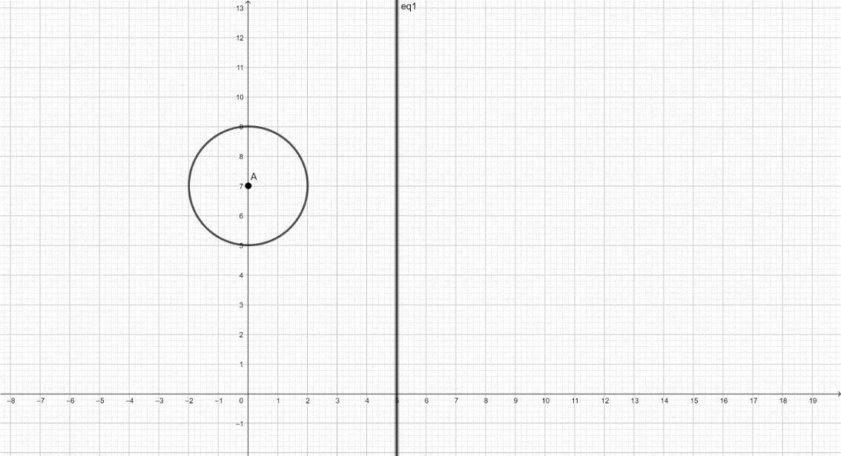Στο παρακάτω σχήμα έχουμε σχεδιάσει κύκλο  κέντρου  και την ευθεία : . α) Να βρείτε την εξίσωση του κύκλου . β) Έστω ένα σημείο του επιπέδου  i. Να βρείτε την εξίσωση του κύκλου με κέντρο  και ακτίνα . ii. Να βρείτε το μήκος της διακέντρου  σε συνάρτηση με τις συντεταγμένες του σημείου  γ) Να βρείτε όλους τους κύκλους του ερωτήματος β) i. με ακτίνα , που εφάπτονται εξωτερικά στον  και στην ευθεία .
18. Δίνεται η εξίσωση ${\left(x-2\right)}^{2}+{\left(y-λ\right)}^{2}=λ^{2}+1 \text{ (1), όπου }λ∈R$*.* α) Να αποδείξετε ότι για κάθε τιμή του $λ$ η (1) παριστάνει κύκλο, του οποίου να βρείτε το κέντρο και την ακτίνα. β) Να αποδείξετε ότι όλοι οι κύκλοι που ορίζονται από την (1) για τις διάφορες τιμές του $λ$ διέρχονται από δύο σταθερά σημεία. γ) Αν $Α(1,0)$ και $Β\left(3,0\right)$ είναι τα μοναδικά σημεία από τα οποία διέρχονται όλοι οι κύκλοι, τότε να βρείτε την εξίσωση της κοινής χορδής τους και να αποδείξετε ότι είναι κάθετη στην ευθεία που διέρχεται από τα κέντρα των κύκλων. δ) Αν ένα σημείο $Μ\left(α,β\right)$ επαληθεύει την (1) για κάθε $λ∈R$, τότε να αποδείξετε ότι $α∙β=0$.
19. 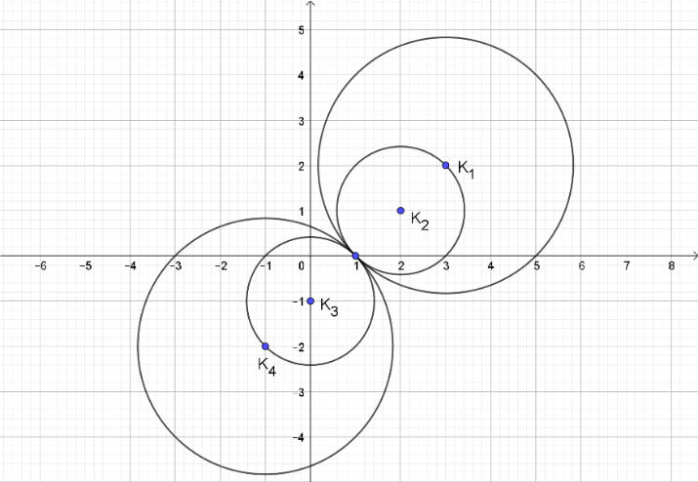 Δίνεται η εξίσωση  (1) , όπου $λ∈R$. α) Να βρείτε για ποιες τιμές του  η εξίσωση (1) παριστάνει κύκλο και να γράψετε ως συνάρτηση του λ τις συντεταγμένες του κέντρου  και την ακτίνα ρ. β) Τι παριστάνει η εξίσωση (1) για ; γ) Στο παρακάτω σχήμα φαίνονται 4 κύκλοι με τα αντίστοιχα κέντρα τους  που προκύπτουν από την (1) για 4 αντίστοιχες τιμές του λ. Αξιοποιώντας το σχήμα, i. να αποδείξετε ότι τα κέντρα όλων των κύκλων που προκύπτουν από την (1) βρίσκονται πάνω σε μια ευθεία της οποίας να βρείτε την εξίσωση. ii. να αποδείξετε ότι όλοι οι κύκλοι που προκύπτουν από την (1) διέρχονται από σταθερό σημείο του οποίου να βρείτε τις συντεταγμένες. iii. να αποδείξετε ότι η ευθεία  είναι κοινή εφαπτομένη όλων των κύκλων που προκύπτουν από την (1).
20. Θεωρούμε τις εξισώσεις $\left(ε_{1}\right): μx - y - μ=0$ και $\left(ε_{2}\right): (μ+1)x +(μ - 1) y - μ+1=0$, $μ∈R$. α) Να αποδείξετε ότι οι $\left(ε_{1}\right)$ και $\left(ε_{2}\right)$ παριστάνουν εξισώσεις ευθειών για κάθε τιμή της παραμέτρου $μ$. β) Να αποδείξτε ότι η οξεία γωνία των ευθειών $\left(ε_{1}\right)$ και $\left(ε_{2}\right)$ είναι ${45}^{ο}$ για κάθε τιμή της παραμέτρου $μ$. γ) Να αποδείξετε ότι τα σημεία τομής των ευθειών $\left(ε_{1}\right)$ και $\left(ε_{2}\right)$ ανήκουν στον κύκλο με κέντρο την αρχή των αξόνων και ακτίνα 1 .
21. Δίνεται η εξίσωση $x^{2}+y^{2}+(4-2k)x – 2(1+k)y+5-2k=0$ $\left(I\right)$**,** όπου $k∈\left(0,+∞\right)$. α) Να αποδείξετε ότι η $\left(I\right)$ παριστάνει κύκλο με κέντρο $M\left(k-2, k+1\right)$ και ακτίνα $k\sqrt{2}$ για κάθε $k>0$. β) Να αποδείξετε ότι το σημείο $Μ$ ανήκει σε μια σταθερή ευθεία για κάθε $k>0$. γ) Να αποδείξετε ότι η ευθεία $\left(ε\right):y=-x-1$ είναι εφαπτομένη του παραπάνω κύκλου για κάθε $k>0$.
22. Δίνεται η εξίσωση $x^{2}+y^{2}-4κx-2κy+4=0 (1)$ με $κϵR$**.** α) Να βρείτε τις τιμές του $κϵR$ ώστε  η εξίσωση  (1) να παριστάνει  κύκλο.  β) Να βρείτε τις συντεταγμένες του κέντρου και την ακτίνα του κάθε κύκλου.   γ) Να βρείτε την ευθεία στην οποία ανήκουν τα κέντρα των παραπάνω κύκλων. δ) Για $κ=1$ να βρείτε την εξίσωση εφαπτομένης του αντίστοιχου κύκλου της εξίσωσης (1)   στο σημείο $Γ(2,2)$.
23. Δίνεται ο κύκλος  και η ευθεία . α) Να βρείτε το κέντρο και την ακτίνα του κύκλου . β) Να δείξετε ότι ο κύκλος  και η ευθεία  δεν έχουν κοινά σημεία. γ) Να δείξετε ότι υπάρχουν δύο ευθείες  που είναι παράλληλες στην ευθεία  και εφάπτονται του κύκλου  και να βρείτε τις εξισώσεις τους. δ) Να βρείτε τη μεσοπαράλληλη των ευθειών .

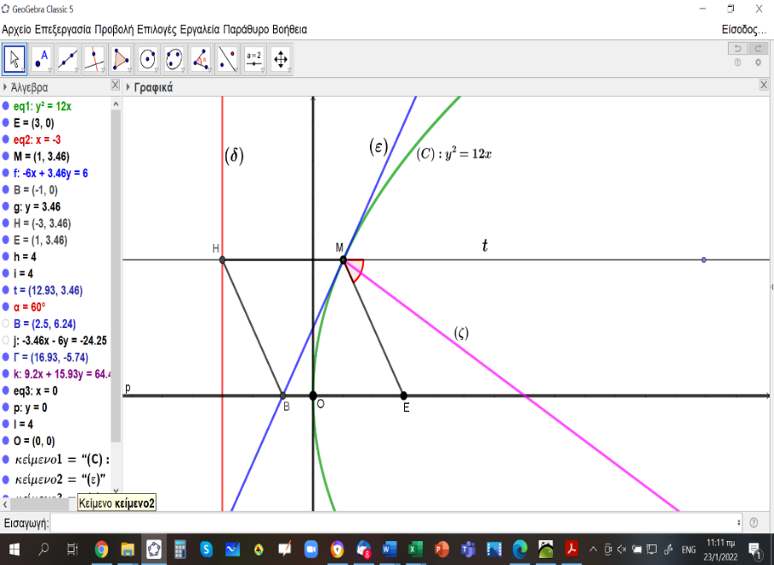

x’

x

$$t΄$$

$$y'$$

$$y$$

1. Στο παρακάτω σχήμα δίνεται η παραβολή $C:y^{2}=12x$ με εστία Ε και η εφαπτομένη ευθεία (ε) της (C) στο σημείο της $Μ(1,2\sqrt{3})$, η οποία τέμνει τον άξονα $x΄x$ στο σημείο Β. Από το σημείο Μ φέρνουμε ευθεία $t't$ παράλληλη προς τον άξονα $x΄x$, η οποία τέμνει την διευθετούσα (δ) στο σημείο Η. α) Να αποδείξετε ότι η (ε) έχει εξίσωση $y=\sqrt{3}∙x+\sqrt{3}$. β) Να βρείτε τις συντεταγμένες των σημείων Β, Η, Ε. γ) Να αποδείξετε ότι το τετράπλευρο ΜΕΒΗ είναι ρόμβος. δ) Να βρείτε την εξίσωση της ευθείας (ζ) η οποία διχοτομεί την γωνία $Ε\hat{Μ}t$.
2. Δίνονται οι κύκλοι : και :. α) Να δείξετε ότι οι κύκλοι  και  έχουν κέντρα ,  και ακτίνες ,  αντίστοιχα. β) i. Να δείξετε ότι από την αρχή των αξόνων διέρχονται δύο κοινές εφαπτόμενες των κύκλων  και . ii. Να σχεδιάσετε ένα πρόχειρο σχήμα όπου να φαίνονται οι κύκλοι και οι δύο αυτές εφαπτόμενες.